ICS 91.1400.70
Q31
备案号：

中华人民共和国建材行业标准
JC/T XXXXX—201X

坐便器安装规范
Installation technology of pedestal pan and quality requirements
点击此处添加与国际标准一致性程度的标识

201X - XX - XX发布
201X - XX - XX实施
中华人民共和国工业和信息化部 发布

目 次
前 言 II
引 言 III
1 范围 1
2 规范性引用文件 1
3 术语和定义 1
4 坐便器产品分类 2
5 安装技术要求 2
5.1 坐便器排水系统安装 2
5.2 坐便器供水系统安装 5
5.3 水箱的供水系统安装 8
5.4 隐蔽式水箱的安装 9
5.5 坐便器固定安装 10
5.6 坐圈安装 11

前 言
本标准按照GB/T 1.1-2009给出的规则起草。
本标准由全国建筑卫生陶瓷标准化技术委员会（SAC/TC249）提出并归口。
本标准起草单位：……
本标准主要起草人： ……
本标准为首次发布。

引 言

坐便器安装规范
- 范围
本标准适用于一般民用和公共建筑用陶瓷坐便器的安装。
本标准规定了坐便器产品进水、排水、固定和坐圈的安装和验收要求。
- 规范性引用文件
下列文件对于本文件的应用是必不可少的。凡是注日期的引用文件，仅所注日期的版本适用于本文件。凡是不注日期的引用文件，其最新版本（包括所有的修改单）适用于本文件。
GB/T 6461 金属基体上金属和其它无机覆盖层经腐蚀试验后的试样和试件的评级
GB 6952 卫生陶瓷
GB/T 7759 橡胶永久压缩变形
GB/T 10125 人造气氛腐蚀试验 盐雾试验
GB/T 12956 卫生间配套设备
GB/T 23448 卫生洁具 软管
GB 26730 卫生洁具 便器用重力式冲洗装置及洁具机架
GB 50242 建筑给水排水及采暖工程施工质量验收规范
JC/T 764 坐便器圈和盖
- 术语和定义
下列术语和定义适用于本文件。

出地排水支管 discharge branch on the ground
伸出地面面层，用于洁具排水的接口管道。

排水密封槽 sealing groove
洁具的排水接口结构中，用于安装密封件的沟槽。

智能坐圈 shower seat
只需要进行开始和结束这两种操作，就能够自动完成使用者下体冲洗功能并复位的坐便器坐圈,包括电控式和机控式。
- 坐便器产品分类
按安装方式，分为落地式和挂墙式坐便器。
- 安装技术要求
  - 坐便器排水系统安装
    - 下排式坐便器排水安装
      - 安装前准备和检查
        - 地面排水支管准备
          - 切割地面排水支管至图1指定的长度。不足图示长度时，必须利用其它技术措施达到图示长度，并能够保证延长到此长度的零部件与地面出水管间应有足够的密封和强度。地面排水管的端部目视平齐，平面度不超过2mm，且峰谷点不得超出图示尺寸范围。
单位：毫米
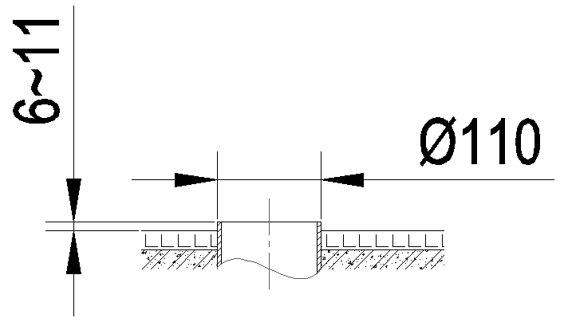

图 1 坐便器地面排水支管尺寸
          - 地面清理平整，并清除表面浮尘及任何常浮地颗粒物。
        - 坐便器排水接口准备
          - 坐便器排水接口的基本结构应符合图2的要求。并且，在φ95至φ120范围内的密封面不得有任何开裂缝、孔眼、及超过1.5mm的凸起物

单位：毫米

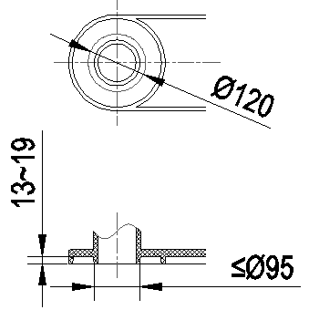

图 2 下排式坐便器排水接口的基本结构
          - 排水密封槽，在安装前不得存在可能的水份及浮尘杂物。
      - 下排式坐便器排水安装技术要求
        - 坐便器安装，如图3所示。

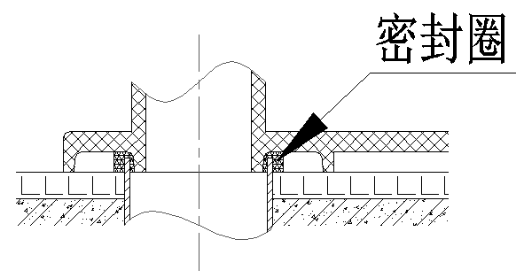
图 3 下排式坐便器排水接口密封安装
        - 如图3所示使用的密封圈可以是橡胶、石蜡及其它具有密封功能的材料。排水密封圈，在5℃时，必须是能够达到目测可视变形，在变形10%的情况下不会发生开裂等影响密封现象。在45℃时，不得软化至自行变形。
        - 坐便器排水连接完成后，在坐便器与建筑结构固定之前，不得在任何方向上进行水平移动或者转动。当取下坐坐便器重新安装时，密封圈需要恢复原状或者更换。
      - 下排式坐便器排水安装的验收
        - 封堵住排水支管，坐便器便池内盛满水后15分钟内，与地面出水管间不得有任何渗漏。
    - 后（侧）排式坐便器排水安装
      - 承插式密封排水安装
        - 安装前准备和检查
          - 除合同约定外，壁挂式坐便器的出水管尺寸，需要达到图4的要求。图中的S1不得小于6mm，S2必须大于0mm。H1一般情况下是135mm，H2为35mm，L为180mm或者230mm。也可以随坐便器的种类不同面有所不同，但必须与隐蔽式支架的相应尺寸保持一致。

单位：毫米

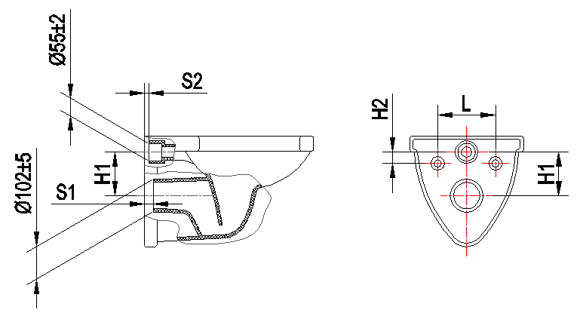
图 4 壁挂式坐便器接管联接尺寸
          - 落地式坐便器的出水管尺寸，必须满足图5的要求。其中，D2的尺寸为φ102±5mm，S1大于0mm，H2的尺寸不得小于管道与装饰面间预留的尺寸。
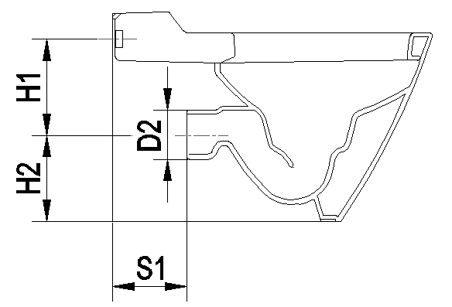
图 5 落地后排式坐便器接管联接尺寸
          - 出水管外表面不得有超过0.5mm的凸起或者凹陷，总长度不得超过8mm的连续的0.2mm的凸起或者凹陷。
          - 与坐便器出水管连接的连接管组件，以图6为例，至少有密封圈和连接管件这两部分组成。连接管件可以直管，也可以是弯管。
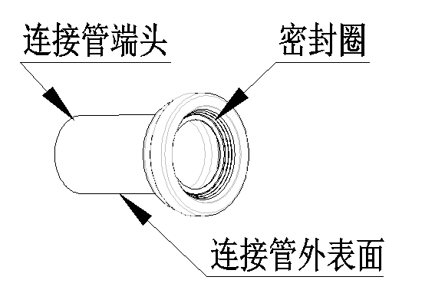
图 6 后排式坐便器出水联接管示例

        - 坐便器安装，如图7所示。

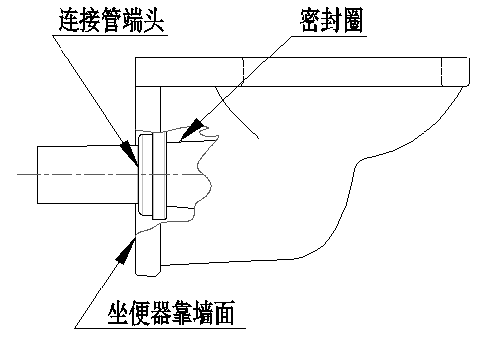
图 7 后排式坐便器排水联接示例
          - 坐便器出水管插入连接管组件密封圈内，直至限位位置。
          - 连接管组件，与卫生间排水管道系统的连接，按照相应的材质和密封方式进行连接。
        - 后（侧）排式坐便器承插式密封排水安装验收

坐便器连接后，封堵住排水管，坐便器便池内盛满水后15分钟内，连接管组件与坐便器之间任何一个部位都不得有渗漏。
      - 端面密封排水安装
        - 安装前准备和检查
          - 壁挂式坐便器的密封槽尺寸，需要达到图8的要求。其中：
尺寸S的数值，需要使用配套供应商提供的专用附件与坐便器配套安装后，不得有任何附件超出坐便器与墙体的配合面。
尺寸L的数值，需要能够配合配套供应商提供的专用配件的安装，缺省值为180/230mm。
尺寸H的数值，需要配套隐蔽式支架的对应尺寸，缺省值为135/205mm。

单位：毫米

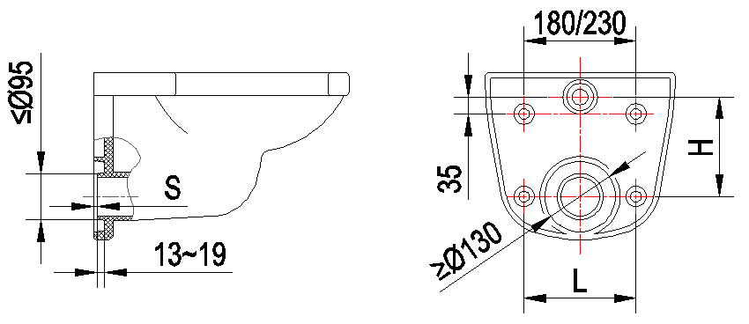
图 8 后排式坐便器端面密封结构
          - 坐便器排水接口的密封槽全部表面，不得有任何开裂缝、孔眼、及超过1.5mm的凸起物，在安装前不得存在可能的水份及浮尘杂物
          - 在密封槽内所应用的密封材料，应具有弹性，按GB/T7759进行测试，在温度70℃下保持24h后，永久压缩变形不得大于25%。
        - 坐便器安装，如图7所示。
          - 坐便器出水管插入连接管组件密封圈内，直至限位位置。
          - 与坐便器出水管连接的连接管组件，与卫生间排水管道系统的连接，按照相应的材质和密封方式，采用坐便器供应商提供的技术方案说明进行连接。
        - 后（侧）排式坐便器端面密封排水安装验收

坐便器连接后，封堵住排水系统的排水支管，坐便器便池内盛满水后15分钟内，连接管组件与坐便器之间任何一个部位都不得有渗漏。
  - 坐便器供水系统安装
    - 管道连接供水
管道连接供水，通常包括外挂式水箱、隐蔽式水箱、压力冲洗阀等以管道单独连接坐便器的方式对坐便器进行供水冲洗的方式。
      - 承插式连接
        - 安装前准备和检查
          - 冲水管与密封件的基本结构，如图9所示。
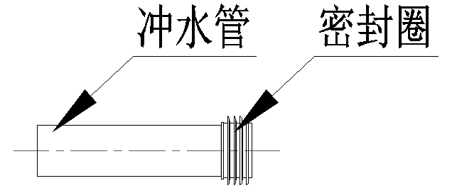
图 9 后排式坐便器冲水联接管示例
          - 密封圈的材料，按GB/T7759进行测试，在温度70℃下保持24h后，永久压缩变形不得大于25%。
          - 冲水管的材料，应与相应的水箱或者冲洗阀等系统有相应的连接技术可靠性。
          - 坐便器的承插口，需要满足图10的要求。其中，S2必须大于0mm。

单位：毫米

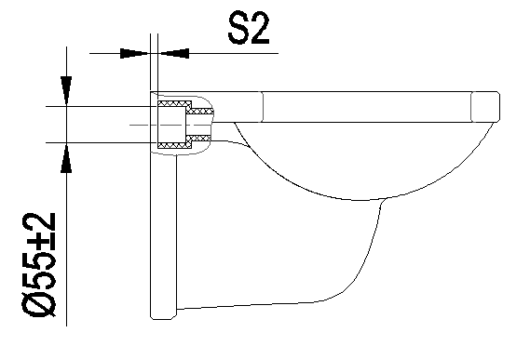
图 10 承插联接后进水式坐便器密封结构
          - 承插孔的内表面，即φ55±2mm的表面，不得有超过0.5mm的凸起或者凹陷，总长度不得超过8mm的连续的0.2mm的凸起或者凹陷。
          - 坐便器的承水口，必须有限位结构，以定位坐便器的供水管。
          - 冲水管的外表面，不得有连续长度超过2mm的任何超过0.15mm的凸起或者凹陷。
        - 承插式供水管安装
          - 坐便器供水管的安装，如图11所示。
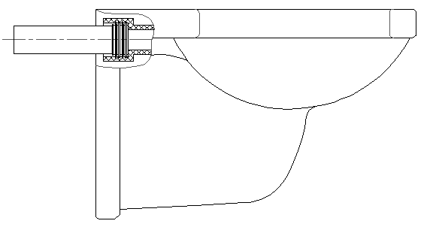
图 11 承插式供水管密封安装
          - 坐便器供水管插入坐便器承水口的深度，距限位的间隙，不宜大于3mm。
        - 承插式供水管安装的验收
在不借助于密封胶，而仅依靠密封圈的情况下，连续用最大冲水量冲三次，不得有任何渗漏。
      - 法兰式供水管连接
        - 安装前准备和检查
          - 坐便器供水管承水口的结构，需要符合图12的要求。
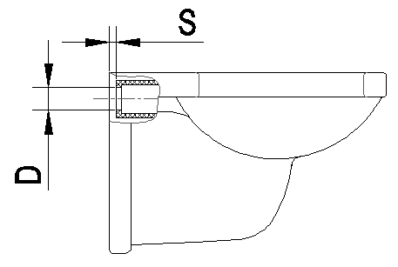
图12 法兰式供水管承水口结构
          - 承水孔D的最大与最小直径的差值不得大于2mm,并且表面完整，不得有轴向沟槽划痕，不允许有超过0.5mm的凸起或者凹陷等缺陷。
          - 连接上配套的连接件后，除说明书特别指明外，S值需要使得任何除连接支管以外的其它零部件，不得超出坐便器的与墙体接触的平面。
          - 配套的连接件上的橡胶密封件，按GB/T7759进行测试，在温度70℃下保持24h后，永久压缩变形不得大于25%。
        - 法兰式供水管连接安装
          - 专用连接组件，与坐便器承水接口的连接，按坐便器供应商提供的说明书固定连接。
          - 专用连接组件，与冲水装置的连接，按照冲水装置供应商提供的说明书，依据相应的材质和密封方式进行连接
        - 法兰式供水管连接安装的验收
          - 在不借助于密封胶等辅助技术措施的情况下，连续用最大冲水量冲三次，不得有任何渗漏。
          - 固定法兰的螺纹连接件，对于螺纹大径小于16.7mm的螺纹，旋紧的扭矩不得小于2N.m，对于螺纹大径大于16.7mm的螺纹，旋紧的扭矩不得小于4N.m。
    - 分体水箱式连接供水
分体水箱式连接供水，特别指由包括排水阀在内的分体式冲水水箱与坐便器直接连接的供水方式，不包括连体式坐便器的水箱内有内胆式冲水水箱的连接方式。连体式坐便器中内胆式冲水水箱，在出厂时需要连接完好。
      - 安装前准备和检查
        - 配套的连接件上的橡胶密封件，按GB/T7759进行测试，在温度70℃下保持24h后，永久压缩变形不得大于25%。
        - 用于固定水箱与坐便器的水箱固定螺丝组件，按GB/T 10125进行200小时的中性盐雾试验后，外观等级应达到GB/T 6461中6级的要求。
        - 便器相应的排水密封孔及水箱上的密封孔的最大与最小直径的差值不得大于2mm,并且表面完整，不得有轴向沟槽划痕，不允许有超过0.5mm的凸起或者凹陷等缺陷。
        - 水箱与坐便器相固定的水箱螺栓，应有足够的耐腐蚀性能，宜采用不锈钢或铜合金。
        - 水箱与坐便器的排水接口密封圈。与水箱的排水口以及坐便器承水口的配合尺寸相适应。水箱与坐便器的螺栓连接孔间距基本相同。
        - 水箱的排水口总长度，不得超过密封圈15mm。
      - 分体式坐便器的水箱安装
        - 水箱与坐便器之间的密封圈，安装固定前需要与水箱及坐便器的孔对中。水箱与坐便器的相互定位，也应以排水孔对中为基准。
        - 水箱螺栓上的密封圈，需要能够卡在密封孔内或者防止滑脱的结构之内，以4N.m的扭力旋紧水箱螺栓时，密封圈不会脱出或者致使密封失效。
        - 紧固水箱螺栓时，当水箱与坐便器已经抵触时，不得继续旋紧。当水箱与坐便器没有接触上的时候，水箱螺栓的固定旋转扭矩，宜不小于3.5N.m。
      - 分体式坐便器的水箱安装验收
        - 向水箱的前后左右四个方向的顶部，分别施加150N的推力。水箱与坐便器之间不得相对松动，水箱内的水不得渗漏。
        - 水箱进水至进水水位线后，停留15分钟，水箱任何位置不得有渗漏现象。
        - 按动水箱排水控制按钮，连续三次完整的全冲水，水箱与坐便器的接合位置不得有渗漏现象，且进水阀，排水阀和控制按钮及扳手均工作正常，不得有任何卡阻现象。
  - 水箱的供水系统安装
    - 安装前准备和检查
      - 整套的水箱的所有项目，都要符合GB26730的相应技术要求。
      - 水箱的进水口，应符合图13的技术要求，其中：塑料螺纹的收尾长度D不宜大于5mm，金属螺纹没有此要求。螺纹起牙位置距离端面位置的长度C不和大于1mm，连接螺纹段的净长度B不得小于7mm。
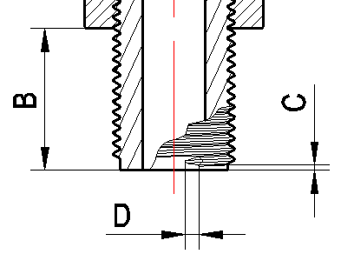
图 13 坐便器水箱供水联接结构
      - 所选用的连接软管，应符合国家标准GB/T 23448 的技术要求。其中，螺纹连接软管的有效螺纹不得少于3牙。
    - 水箱供水系统的安装
      - 在软管之前，需要安装角阀。隐蔽工程内不得应用软管。当全部应用硬管连接时，用水器具前需要安装角阀。
      - 角阀之后的软管，在紧固过程中不得发生扭曲。
    - 水箱供水系统安装的验收
      - 螺纹密封连接的扭矩，不宜小于2N.m。
      - 关闭角阀，供水至用户可能的最高压力，观察15分钟，检查是否有渗漏。
      - 完全开启角阀，供水至用户可能的最高压力，打开水箱的排水阀至水箱进水，至水箱自然进水后自然关闭，连续三次，检查所有软管连接点和角阀连接点及密封点，不得有渗漏。
  - 隐蔽式水箱的安装
包含洁具固定机架的隐蔽式水箱，按固定方式分为两类：地面固定式和墙面固定式。地面固定式隐蔽式水箱，就是仅依靠地面结构来固定的隐蔽式水箱；墙面固定式隐蔽式水箱，就是需要借助于墙体的结构来固定的隐蔽式水箱。
对于毛坯墙体厚度不大于150mm的非承重墙和其它墙体但墙体不适合固定螺栓的情况，禁止依托墙体结构来固定隐蔽式水箱，应采用地面固定式隐蔽式水箱。对于非承重墙，用于固定水箱的龙骨结构或者钢架，均需要采取防腐措施，按GB/T 10125进行200小时的中性盐雾试验后，外观等级应达到GB/T 6461中6级的要求；并能够达到GB26730规定的安全负载试验要求。
    - 安装前准备和检查
      - 整套的隐蔽式水箱的所有项目，包括水箱、机架及水箱配件，都要符合GB26730的技术要求。
      - 全部处于填层内的零部件，所应用的材料，或者本身是符合国家标准要求的，或者其金属涂层是符合国家标准要求的，不应应用有机涂层进行防腐。
      - 隐蔽式水箱，必须配置内置式角阀，且在封墙后仍然能够操作。
      - 固定螺栓的建筑结构位置，应有足够的强度来牢固地固定相应的螺栓。
      - 固定螺栓的建筑结构，应有足够的强度和刚度，并且有足够的吸湿之后的强度保证。
    - 隐蔽式水箱的安装
      - 按照供应商提供的说明书，把水箱及机架固定在相应的地面或者墙面上。
      - 隐蔽式水箱的外接供水管不宜使用不锈钢软管及其它不宜在混凝土内应用的连接管。
      - 地脚螺栓及水箱机架的支脚，均需要用与找平层相对应标号的混凝土覆盖至少1cm以上。
      - 安装完毕后的隐蔽式水箱，可以按照供应商提供的说明书安装上封墙板，或者缠绕上钢丝网，以便于装饰层的涂装与固定。
    - 隐蔽式水箱安装的验收
      - 没有特殊说明时，所有的固定螺栓的扭矩，不得小于4N.m。
      - 隐蔽式水相的机架前表面的垂直度，应不低于0.3%。
      - 螺栓固定支脚不得悬空，地脚螺栓应固定在现浇混凝土楼板或者其它有足够强度的建筑结构中。
      - 隐蔽式水箱的坐便器两个固定螺杆的根部，两者的水平度不得低于0.5%。
  - 坐便器固定安装
    - 壁挂式坐便器固定安装
      - 壁挂式坐便器固定安装前准备和检查
        - 用于负载坐便器的固定螺杆，公称螺纹外径尺寸宜不低于12mm。特殊情况下应用低于12mm的螺杆时，必须特别注明，并提供国家标准GB26730检测报告。
        - 墙面伸出的螺杆的中心距，与坐便器的固定孔的中心距应保持一致。在标准情况下，中心距是180mm或230mm。
        - 墙面装饰层需要已经完备。
        - 坐便器试挂时，坐便器的上表面距地面完成面的高度，需要不小于380mm，不大于450mm。
        - 坐便器与墙面之间宜有隔音保护板，安装前厚度不宜小于3.5mm。
        - 坐便器安装孔附近，不得有任何裂纹和破损等缺陷。
      - 壁挂式坐便器固定的安装
        - 墙面伸出的螺杆长度，按供应商提供的说明书进行调节，偏差宜控制在1mm以内。
        - 在坐便器与墙体完成面之间，宜放置隔音防护板。
        - 对于应用暗装式固定件的坐便器，需要按说明书，调整螺杆长度，并在坐便器和螺杆上安装相应的固定附件。
        - 对于直接用螺母固定坐便器于螺杆的明装式结构，需要用不小于6N.m的扭矩来锁紧螺母；对于非直接用螺母固定坐便器于螺杆的暗装式结构，按供应商提供的说明书来确定固定的扭力。
      - 壁挂式坐便器固定安装的验收
        - 在距墙面480mm处施加重力1.5kN时，坐便器与墙面间不得有可见的松动，墙砖不得有开裂现象。
        - 在距墙面480mm处施加侧向推力200N，坐便器的固定不得有可见的松动。。
    - 落地式坐便器固定安装
      - 落地式坐便器固定安装前准备和检查
        - 地面需要安装膨胀螺栓的位置的地面装饰层，需要足够牢固和平整。
        - 地面防水层以上的厚度，不得小于配套的膨胀螺栓的长度。
        - 坐便器安装孔的孔径，不得大于配套的用于固定坐便器的螺钉/螺栓的垫圈直径。
        - 坐便器的安装孔边缘及附近，不得有开裂等影响强度的缺陷。
        - 对于坐便器，供应商需要提供GB 6952的符合性检测报告。
      - 落地式坐便器固定的安装
        - 按坐便器供应商提供的说明书，把坐便器牢固地固定在地面上。
        - 螺钉/螺栓固定旋紧，不得小于2N.m的扭矩。
      - 落地式坐便器固定安装的验收
        - 在距水箱前表面（非外置水箱时以墙面为准）480mm处施加重力1.5kN，坐便器的固定不得有可见的松动。
        - 在距水箱前表面（非外置水箱时以墙面为准）480mm处施加侧向推力200N，坐便器的固定不得有可见的松动。
  - 坐圈安装
    - 安装前准备和检查
      - 坐圈应符合国家标准JC/T 764的技术要求。
      - 坐圈的外沿应与坐便器的外轮廓基本相配。
      - 坐便器的坐圈安装孔距与坐圈的安装孔距基本相同。
      - 坐便器的坐圈安装孔径应符合GB 6952的技术要求。
      - 配置智能坐圈或者智能坐便器时，需要在地面上方250mm水平位置，在面对坐便器时的左手边距坐便器中心250mm至300mm处，设有角阀，不得连接中水等非饮用水。
      - 配置电控智能坐圈或者电控智能坐便器时，需要在地面上方300mm水平位置，在面对坐便器时的右手边距坐便器中心250mm至300mm处，设有防水型电源插座。
    - 坐圈的安装
      - 坐圈的前沿应比坐便器的前沿突出，但不应超出15mm。
      - 坐圈的两侧与坐便器的两侧应对称适中。
      - 坐圈完全打开时应能够自立保持打开状态。
      - 固定紧固螺纹件时，扭矩不应小于2N.m。
      - 按供应商提供的说明书，把坐圈牢固地固定在坐便器上。
    - 坐圈安装的验收
      - 坐圈与坐便器的相对位置左右对中，前沿不得后于坐便器的前沿。
      - 坐圈完全打开时，能够完全稳定自立。
      - 在坐圈闭合落在坐便器上面时，在距水箱前表面（非外置水箱时以墙面为准）480mm处施加侧向推力100N，坐便器的固定不得有可见的松动
_________________________________

